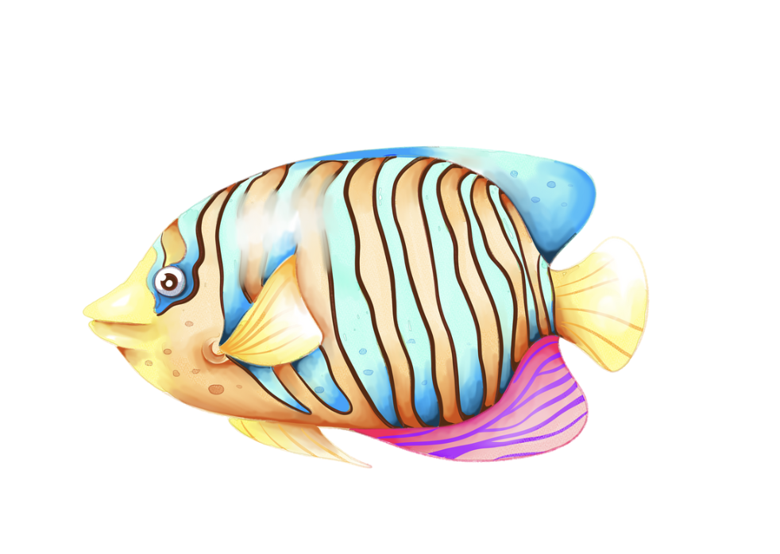

**PŘIHLÁŠKA do Školičky ryby Agáty**

**Přihlašuji své dítě na Školičku Agátu pro předškoláky ve školním roce 2024/2025,**

**která probíhá v ZŠ Ohradní, Ohradní 1366/49, Praha 4.**

|  |  |
| --- | --- |
| **Jméno dítěte:** |  |
| **MŠ, kterou navštěvuje:** |  |
| **Zdravotní potíže, alergie,…..**  **\*nebo co bychom měli vědět** |  |

|  |  |
| --- | --- |
| **Zákonný zástupce dítěte:** |  |
| **Telefon:** |  |
| **e-mail:** |  |

|  |  |
| --- | --- |
| **Telefon na 2. osobu: (pro případ nedovolání se)** |  |

*Zakřížkujte:

|  |  |
| --- | --- |
|  | Své dítě předám v 16:00 v hale školy paní učitelkám. Dítě si vyzvedávám v 17:30 v hale školy. |
|  | Dávám souhlas, aby mé dítě bylo před začátkem Agáty z MŠ Ohradní převedeno učitelkami 1. stupně do ZŠ Ohradní. (pouze pro děti z MŠ Ohradní)  Dítě si vyzvedávám v 17:30 v hale školy. |
|  | Dávám škole souhlas k pořizování fotodokumentace a videozáznamů ze Školičky a možnost umístění na web školy, na sítě školy bez identifikace dítěte. |

V Praze dne ……………………………………………………………….

Podpis zákonného zástupce: ………………………………………………………………………………………...………